Cena Víta Brandy 2022: Přihláška do soutěže

Bezpečný přechod nové generace

  - Stručná anotace

Městská část Praha 5 realizovala projekt Bezpečného přechodu nové generace v Jinonicích u křižovatky ulic V Zářezu a Puchmajerova. Projekt byl realizován za dotační podpory hlavního města Prahy z finanční rezervy Smart Cities pro rok 2017.
Díky podpoře byl vybudován nový moderní přechod s LED osvětlením, který disponuje Smart technologiemi a generuje data o dopravních proudech, znečištění ovzduší a okolní teplotě. Občané mohou využít instalované SOS tlačítko a čekající na blízké autobusové zastávce mohou využívat bezplatné Wi-Fi připojení k internetu. Lokalita u křižovatky Puchmajerova x V Zářezu byla vybrána kvůli rizikovosti umístění přechodu pro chodce a nepřehlednému přístupu k přechodu. Přechod disponuje také osvětlením ve vozovce, které se rozbliká v případě, že přes přechod přechází chodec
  - Údaje o předkladateli
Městská část Praha 5

Kontaktní osoba: Ing. Jana Mokrošová
Referent Pracoviště participace a občanské společnosti
Odbor Kancelář starosty
Štefánikova 13,15, 4. patro č. dveří 433
e-mail: jana.mokrosova@praha5.cz
Telefon: +420 257 000 979

  - Údaje o soutěžním řešení:
    - Název – Bezpečný přechod nové generace
    - Lokalizace – Jinonice, u křižovatky ulic V Zářezu a Puchmajerova
    - autorský tým (jména autorů, kontaktní adresa, telefon, e-mail na jejich zástupce).

Městská část Praha 5
Odbor správy veřejného prostranství a zeleně
Ing. Kateřina Knížková
e-mail: katerina.knizkova@praha5.cz
Telefon: +420 257 000 153

    - Jak byl vybrán zpracovatel projektu – Veřejná soutěž
  - Údaje o realizaci:
    - Gen. Dodavatel – ENNIT, s.r.o.
    - termín realizace 2017
    - funkční určení stavby – přechod pro chodce s chytrými prvky
  - Údaje o investorovi stavebního díla (zejména):
Městská část Praha 5
Odbor správy veřejného prostranství a zeleně
Ing. Kateřina Knížková
e-mail: katerina.knizkova@praha5.cz
Telefon: +420 257 000 153

    - způsob financování - 50% dotace z MHMP
  - Stručný popis stavu před a po realizaci, bodový výčet přínosů realizace

Před realizací projektu se na předmětném místě nacházel přechod pro chodce o celkové délce 11 m. Nevhodná délka přechodu byla řešena v minulosti instalací dělícího ostrůvku pro pěší pomocí betonových prefabrikovaných bloků. Osvětlení přechodu bylo nedostatečné, pouze za využití lamp veřejného osvětlení. Instalovány byly prvky pro osoby se sníženou schopností pohybu a orientace.
Přechod je umístěn poblíž křižovatky ulic Puchmajerova a V Zářezu. Jde o místo, které bylo vyhodnoceno v minulosti jako rizikové a umístění projektu na toto místo doporučila v roce 2018 i Komise dopravní MČ Praha 5. Bezpečný přechod se nachází u stanice metra Jinonice a přilehlých autobusových zastávek, chodci dále mohou pokračovat směrem do areálu Univerzity Karlovy, do staré zástavby Jinonic a směrem k Tyršově mateřské a základní škole. Přechod je především v ranní a odpolední špičce intenzivně využíván chodci pro přístup ke školským objektům ve směru od stanice metra Jinonice a zároveň ulice V Zářezu ústí do ulice Radlická, která je silně využívána především individuální automobilovou dopravou.
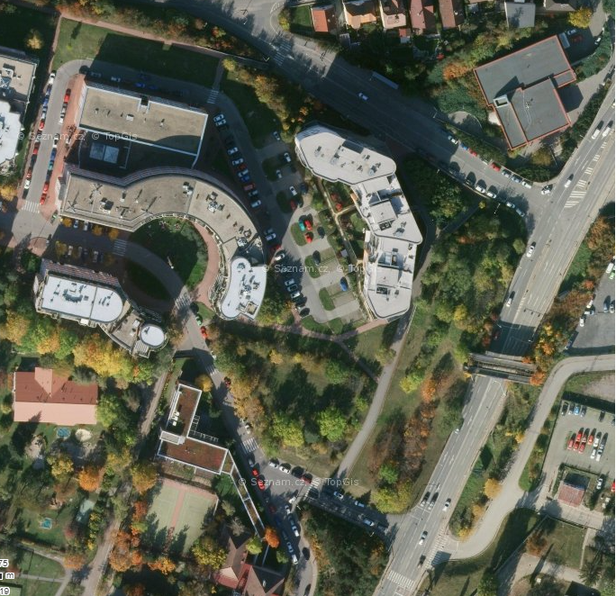
Tyršova ZŠ a MŠ
areál Univerzity Karlovy
BUS Jinonice
Metro Jinonice
umístění přechodu
Nová výstavba a dopravní možnosti v této lokalitě zvyšují nároky na zabezpečení přechodu i komfort obyvatel. V místě lze předpokládat i v budoucnu nárůst pěší a automobilové dopravy.
Bezpečný přechod sestává z tzv. chytrých lamp se zabudovanými senzory, které zjišťují přítomnost pěších plánujících překonat vozovku po přechodu a blížící se vozidla. Součástí jsou také světelná LED návěstidla zabudovaná do vozovky přechodu, která informují, blížící se řidiče o přecházejících pěších pomocí přednastavených světelných signálů. Informace získává přechod pomocí mikrovlnného čidla, které pomocí algoritmů dovede určit, zda se jedná o člověka plánujícího překonat vozovku po přechodu.
Systém disponuje zároveň nouzovým tlačítkem SOS, kterým si občan může ve vzniklé nouzové situaci přivolat pomoc a čidly schopnými měřit úroveň hluku a škodlivin v ovzduší. Dochází tak k neustálému monitorování stavu životního prostředí v této oblasti. Přechod disponuje také technologií snímající intenzitu provozu pomocí infrakamery a poskytuje bezplatné WiFi připojení k internetu, které mohou využívat čekající na blízké zastávce autobusu.
Ke zvýšení bezpečnosti přispěje v dané lokalitě instalace úsporného LED osvětlení. Přechod byl před realizací projektu neadekvátně osvětlený a špatně viditelný pro chodce i blížící se řidiče. Současně s nově instalovaným osvětlením došlo k instalaci LED návěstidel, které informující blížící se řidiče světelnými signály o přecházejícím chodci.
Systémy umožňují zjištění aktuálního stavu dopravy pomocí snímání intenzity a s využitím nejnovějších technologií a inteligentních systémů v reálném čase tyto informace zpracovávat.
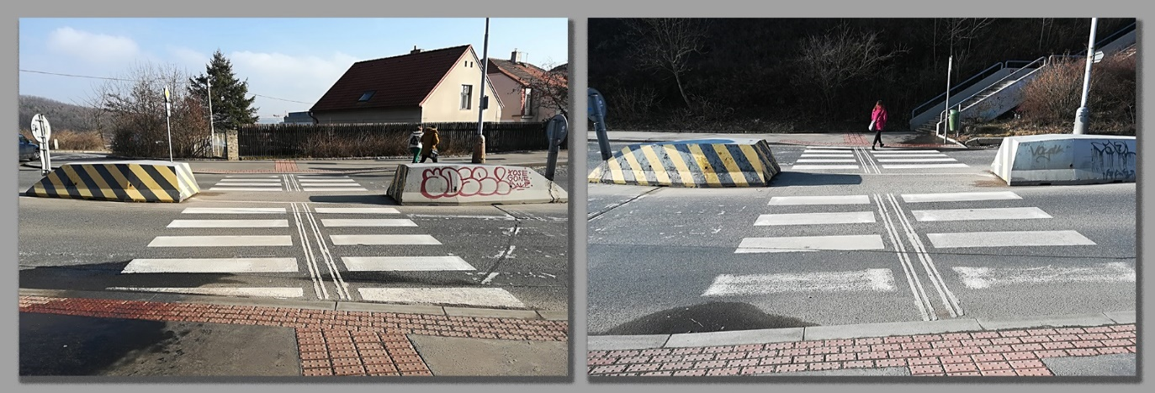
Obrázek 2: přechod před realizací projektu
Přínosy projektu:

    - Bezpečnost
    - Rozšíření možností využití
    - Rozvoj turismu
    - Marketingové možnosti
    - Přínosy v dopravě
    - Environmentální přínos
    - Naplňování strategie Smart Prague
  - Grafické přílohy, fotodokumentace

Viz. emailová příloha
    - dokumentace zůstává majetkem vypisovatelů s právem publicity.
  - Souhlas s používáním soutěžních podkladů:
    - Přihlašovatel prohlašuje, že je oprávněn udělit jménem všech vlastníků autorsko-majetkových práv souhlas se zpracováním dodaných podkladů a zveřejněním na www.citychangers.eu/ pro účely výstavy, v mediích a v dalších prezentacích a že podáním přihlášky neporušuje autorská a jiná práva třetích osob.

